|  |  |
| --- | --- |
|  | 國立暨南國際大學資訊管理學系 |

114級「資訊管理專題與個案」總審文件

第6組

SMILEY 人機協作情感分析與協助

指導教授：簡宏宇博士

組員名單： 109213018 吳睿橙

110213007 王玟祝

110213018 陳宣閔

110213059 許湘蝶

110213063 葉子倪

110213075 廖唯任

中華民國113年11月25日

**摘要**

在當今社會步調快壓力大，因此情緒管理已成為一個日益重要的需求；但許多人也因步調快，難以即時覺知到自己情緒，更遑論後續情緒管理及找尋合適管道。因此，本專題的研究目標在於幫助人們接納並理解自己的情緒，我們的宗旨­­—「療癒，從感受情緒開始；感受情緒，從寫日記開始。」

寫日記是自我療癒的有效方式，它提供一個私密空間，讓情緒得以具體化並釋放。透過書寫，人們能放慢步伐，審視當下，整理思緒，減輕壓力，並建立與自我更深的連結。

基於此，本專題設計一款具有情緒分析功能的日記應用程式，透過結合現代AI科技來判讀日記的主情緒再提供相關的精油知識，以療癒的UI設計、協助發掘情緒、提供精油知識與推薦相關精油以達到療癒效能。我們希望使用者能夠在放鬆的UI氛圍中釋放情緒，並通過查看情緒分析，對自身情緒狀況有更深入的認知，並結合應用內的情緒小助手、個性化療癒建議及社群支持，從而促進心理健康。

為實現這一目標，核心技術是使用 Simple Transformers 庫中的 BERT（Bidirectional Encoder Representations from Transformers）模型，來建立一個多元情緒分類模型。我們的應用可以分析使用者撰寫的日記內容，識別出文字中的情緒類型。這一技術不僅幫助使用者了解其外顯情緒，也能挖掘其潛在的情緒，提供更深入的情緒分析。此外，應用中使用TaiwanLLM建立小助手，提供人性化的回覆體驗；並根據分析結果進行個性化療癒推薦，如：精油、音樂推薦，結合應用內有趣可愛的互動式主頁設計，讓使用者達到「多感官療癒」。最後，應用中加入社交分享平台，使用者可以與好友分享生活中的大小事及其產生的情緒。這不僅有助於引起共鳴和相互關心，還能在社交互動中獲得更多的心理支持。

未來，我們計劃進一步豐富應用功能，例如引入更多情緒分析維度、增強社交互動和進一步優化情緒分類模型的準確性和適應性，從而提供更個性化的情緒管理建議，讓使用者在情緒管理方面獲得更全面的支持。

最終，我們期望這一科技應用能成為每個人日常生活中不可或缺的一部分，幫助更多人實現情緒上的健康與和諧。

關鍵字：情緒分析、自然語言處理、心理健康

**ABSTRACT**

In today's fast-paced and high-pressure society, emotional management has become an increasingly important need. However, many people struggle to recognize their emotions in real time due to the rapid pace of life, let alone manage them effectively or seek appropriate support. Therefore, the goal of this project is to help individuals accept and understand their emotions. Our guiding principle is: "Healing begins with feeling emotions; feeling emotions begins with journaling."

Journaling is an effective method of self-healing, offering a private space for emotions to be concretized and released. Through writing, individuals can slow down, reflect on the present moment, organize their thoughts, relieve stress, and foster a deeper connection with themselves.

Based on this, the project aims to design a diary application with emotion analysis capabilities, leveraging modern AI technology to identify the primary emotions conveyed in diary entries and provide relevant knowledge about essential oils. Through a soothing UI design, the app helps users explore their emotions, offering insights into their emotional state and recommending suitable essential oils for therapeutic purposes.

We hope users can release their emotions in a relaxing environment, gain a deeper understanding of their emotional well-being through emotion analysis, and benefit from features such as an in-app chatbot, personalized healing suggestions, and community support to promote mental health.

To achieve this, we use a BERT (Bidirectional Encoder Representations from Transformers) model from the Simple Transformers library to build a multi-category emotion classification model. Our application can analyze diary entries and accurately identify the emotions within the text. This technology not only helps users recognize their outward emotions but also uncovers hidden emotions, providing a more in-depth emotional analysis. Furthermore, we use TaiwanLLM to build an assistant that offers empathetic responses and, based on the analysis results, delivers personalized therapeutic recommendations such as essential oils or music. The application also features an engaging, interactive homepage to help users achieve “multi-sensory healing.” Finally, the app includes a social sharing platform, allowing users to share life’s moments and associated emotions with friends. This encourages resonance and mutual care, enabling users to gain additional emotional support through social interactions.

In the future, we plan to enhance the application by incorporating more emotion analysis dimensions, strengthening social interactions, and further optimizing the accuracy and adaptability of the emotion classification model to provide more personalized emotional management recommendations, offering users comprehensive support in managing their emotions.

Ultimately, we hope this technology application can become an essential part of everyone’s daily life, helping more people achieve emotional health and harmony.

**Keywords**: Emotion Analysis, Natural Language Processing, Mental Health

**目錄**

摘要 1

ABSTRACT 3

壹、 研究動機與目的 9

貳、 文獻探討 10

2.1 情緒表達壓抑 10

**2.2 文字情緒分析** 10

參、 使用工具與相關技術 12

3.1 Simple Transformers BERT 介紹 12

3.2 TaiwanLLM / 聊天機器人 介紹 13

3.3 Figma 介紹 14

3.4 MediBang 介紹 15

3.5 Flutter 介紹 15

3.6 Firebase 介紹 16

3.7 MySQL 介紹 17

3.8 Nginx介紹 18

肆、 研究過程 19

4.1 simpletransformers BERT 20

4.2 TaiwanLLM聊天機器人 26

4.3 系統架構 31

**4.3.1 use case** 31

**4.3.2 系統架構圖** 32

**4.3.3 資料庫設計** 33

**4.3.4 APP架構** 36

**4.3.6 使用者介面** 37

4.4 商業模式 52

**4.4.1 商業九宮格** 53

伍、 結論與未來目標 55

陸、 參考資料 56

**圖次**

圖1 Firebase系統 15

圖2 MySQL系統 16

圖3 研究流程圖 18

圖4 BERT測試集與訓練集比例 20

圖5 BERT第一次測試矩陣 20

圖6 BERT第一次測試分類報告 21

圖7 BERT第二次測試矩陣 21

圖8 BERT第二次測試分類報告 21

圖9 BERT第三次測試矩陣 22

圖10 BERT第三次測試分類報告 22

圖11 參數調整後矩陣(epoch=3) 23

圖12 參數調整後分類報告(epoch=3) 23

圖13 參數調整後矩陣(epoch=4) 24

圖14 參數調整後矩陣(epoch=4) 24

圖15 情緒小助手日常對話使用畫面 26

圖16 情緒小助手分析日記內容使用畫面 26

圖17 情緒小助手範例對話 27

圖18 情緒小助手範例一使用結果 28

圖19 情緒小助手範例二使用結果 29

圖20 登入註冊系統use case 30

圖21日記分析系統use case 30

圖22 好友系統use case 30

圖23日記分析系統use case 30

圖24 系統架構圖 31

圖25 資料庫架構 33

圖26 實體關聯圖 (ERD) 34

圖27 APP架構圖 35

圖28 使用者介面—歡迎頁 36

圖29 使用者介面—登入 36

圖30 使用者介面—找回密碼 37

圖31 使用者介面—註冊 37

圖32 使用者介面—主頁 38

圖33 使用者介面—主頁點選盆栽 38

圖34 使用者介面—主頁點選音響 39

圖35 使用者介面—主頁點選畫框 39

圖36 使用者介面—使用者與芳療師互動 40

圖37 使用者介面—主頁點選日記 40

圖38 使用者介面—日記繳交 41

圖39 使用者介面—日記完成 42

圖40 使用者介面—主頁點選日曆 42

圖41 使用者介面—分析 43

圖42 使用者介面—情緒小助手 44

圖43 使用者介面—社交發文 44

圖44 使用者介面—個性化貼文 46

圖45 使用者介面—回覆留言 46

圖46 使用者介面—好友視角貼文 47

圖47 使用者介面—個人設定 47

圖48 使用者介面—編輯 48

圖49 使用者介面—貼文記錄 48

圖50 使用者介面—好友列表 49

圖51 使用者介面—好友申請 49

圖52 使用者介面—商家端觀看客戶資訊 50

圖53 使用者介面—商家端給予客戶芳療建議 51

圖54 使用者介面—商家端與客戶私人聊天頁面 51

**表次**

表1 情緒小助手功效評估基準 23

1. **研究動機與目的**

皮克斯動畫《腦筋急轉彎》（英語：Inside Out）是一部以情緒為題材的動畫電影，這部電影指出過度強調樂觀和快樂未必對人有益，反而可能帶來負面影響。從這部電影中，我們得到啟發，發現從小我們都被教育，不可以表露負面情緒，且在現代社會的快步調，使人們更難以察覺自己情緒。然而，這些被壓抑的情緒並不會消失，反而會累積並帶來更嚴重的後果。我們應學會真正接納和面對自己的情緒，這樣才能達到內心的平衡與和諧。而傳統的情緒管理工具往往太過生硬不易日常使用，或僅停留在表面缺乏快速分析和提供相應之個性化建議，無法真正滿足使用者的需求。

因此，我們的專題旨在將日記結合情緒分析，我們相信「療癒，從感受情緒開始；感受情緒，從寫日記開始」，幫助使用者更好地理解和面對自己的情緒，學會擁抱而非隱藏情緒。並適切性地提供支持資訊及管道，讓每位使用者都能找到最適合自己的療癒管道。這樣的個性化關懷加上療癒的使用者介面設計，將使每一次的日記書寫都成為快樂，也開啟情緒探索與自我療癒的重要一步。

# 文獻探討

## 2.1 情緒表達壓抑

近年的研究顯示，習慣性情緒表達壓抑容易增加焦慮與抑鬱風險，導致情緒適應不良（Parmentier et al, 2019）。且研究發現，東亞文化中，情緒表達壓抑較為普遍，華人社會的個體傾向於為了避免人際矛盾和維持群體和諧而選擇壓抑情緒（Liddell, B.J., & Williams, E.N, 2019）。

根據衛福部心理健康司的統計，2012年至2022年，國內15至24歲年輕族群的自殺死亡率顯著攀升，從每十萬人口的6.0上升至10.7，增幅達78%，突顯因現代社會的壓力之下，心理健康問題的重要性與急迫性。

而許多研究表明，書寫活動（如日記）通過促進自我表達和情緒釋放，能夠減輕心理壓力、改善情緒狀態並增強心理韌性。通過系統地記錄和反思情緒和經歷，個人可以更加深入地理解自己的心理過程，進而實現心理調節和療癒。

近幾年，在資訊領域中，也有相關的研究，如：自然語言處理（NLP）、機器學習和深度學習模型（如BERT和GPT）能有效分析並揭示文本中的情緒，識別個體隱性情緒表達及其壓抑的傾向（Chutia, T., & Baruah, N, 2024）。且有許多數位健康應用程式專注於情感管理和心理健康，提供冥想、正念練習、情感日記等功能，幫助用戶減少壓力和焦慮，提升情感福祉。例如，Headspace和Calm等應用程式通過引導冥想和放鬆練習，幫助用戶釋放負面情緒。

**2.2 文字情緒分析**

情緒（Emotion）是人類心理學和神經科學中一個重要且複雜的主題。情緒是指個體對外界刺激或內部事件的心理和生理反應，通常伴隨著主觀體驗、行為表現和生理變化。而在資訊領域中，情緒分析（Sentiment Analysis），是一種自然語言處理（Natural Language Processing，NLP）技術，用於識別和提取文本中的主觀訊息，並根據此判斷出文本帶有之情緒。隨著社交媒體和在線評論的爆炸性增長，情緒分析在商業、政治、社會科學等領域的重要性日益顯著。

近年深度學習模型快速發展，尤其是基於Transformer架構的模型（如BERT和GPT），展示了其在情緒分類準確性和語意理解能力上的顯著提升（Devlin et al., 2019）。這些模型在分析多層次情緒及細微情緒變化上表現優異，能有效處理上下文並辨識文本中的情緒線索。

1. **使用工具與相關技術**

## 3.1 Simple Transformers BERT 介紹

1. **簡介**

Simple Transformers 是一個自然語言處理（NLP）庫，旨在簡化 Transformer 模型的使用，同時不影響其效用。Simple Transformers 是基於 HugginFace 以及 Transformers卓越效用上使用的。

Simple Transformers 的設計基於人們通常使用 Transformers 模型的方式。在最高層級，Simple Transformers 分為常見的 NLP 任務，如文本分類、問答和語言建模。每個任務都有其特定的 Simple Transformers 模型。雖然所有任務特定的模型都保持一致的使用模式（初始化、訓練、評估、預測），這種分離允許根據特定用途調整模型。以下列出了一些優點：

* 輸入數據格式針對任務進行優化。
* 輸出乾淨且準備好使用，幾乎不需要後處理。
* 每個任務都有獨特配置選項，同時在所有任務中共享大量通用配置選項。
* 無需將不適合的東西拼湊在一起的樣板代碼（Simple Transformers 腳本通常不需要超過幾行）。
* 合理的默認設置可以快速開始，可以根據需要進行最少或最多的配置。

1. **BERT**

BERT（Bidirectional Encoder Representations from Transformers）是由Google開發的一種基於 Transformer 架構的自然語言處理（NLP）模型。自發布以來，BERT 在許多 NLP 任務中取得了顯著的成果，推動了該領域進步。

* **雙向性**：BERT 的主要創新之一是其雙向性。傳統的語言模型通常只能從左到右（或從右到左）讀取文本，而 BERT 同時考慮了單詞在句子中的前後文。這種雙向性使得 BERT 能夠更好地理解單詞的語境，提高了模型的語言理解能力。
* **預訓練和微調**：

BERT 採用了預訓練和微調兩階段的訓練方法

1. **預訓練**：BERT 在大規模語料庫（如 Wikipedia 和 BookCorpus）上進行無監督學習，通過兩個任務來學習語言表示：遮蔽語言模型（Masked Language Model， MLM）和下一句預測（Next Sentence Prediction， NSP）。

* **遮蔽語言模型（ MLM ）**：在這個任務中，模型隨機遮蔽句子中的一些單詞，並嘗試根據上下文預測這些單詞。
* **下一句預測( NSP )：**該任務要求模型判斷兩個句子在語料庫中是否是連續的，幫助模型理解句子之間的關係。

1. **微調**：預訓練完成後，BERT 可以在特定的下游任務（如文本分類、命名實體識別、問答等）上進行有監督的微調。這使得 BERT 能夠根據具體任務的需求進一步調整模型參數。

* **出色的性能：**BERT 在多個基準數據集上的表現優異，常常刷新各項 NLP 任務的最先進成果。例如，在 Stanford Question Answering Dataset (SQuAD) 和 General Language Understanding Evaluation (GLUE) 基準上，BERT 都取得了領先的成績。

## 3.2 TaiwanLLM / 聊天機器人 介紹

1. **TaiwanLLM**：

是一個專門針對台灣語言和文化背景設計的大型語言模型（LLM），MiuLab開發，主要使用繁體中文進行訓練，目的是更好地理解和生成符合台灣文化脈絡的語言內容。

基於LLaMa模型進行微調，並融合了多種來自台灣的文本數據，通過監督微調（Supervised Fine-Tuning）進一步提升模型的性能。這個模型在各種語言理解和生成的基準測試中表現出色，特別是在台灣文化相關的上下文中表現尤為突出。

目前公開了多個版本的模型，包括13B和7B參數的版本，用戶可以根據需求選擇不同的模型進行應用。

1. **聊天機器人**：

在建立聊天機器人過程中，會結合Python和Ollama的應用，以實現更強大且靈活的自然語言處理（NLP）功能。這兩者的結合使得開發者能夠利用TaiwanLLM模型來進行各種語言任務，如問答系統、自動文本生成、對話系統等。

透過更改程式內System的參數或是預設對話，可以賦予額外的資訊給目標模型，使模型更具開發者的指示完成各項任務，如：角色扮演。

## 3.3 Figma 介紹

Figma 是一款功能強大的設計工具，專為 UI（使用者介面）和 UX（使用者體驗）設計而生，因其獨特的雲端協作功能和全面的設計工具集而聞名。以下為小組選擇原因之優勢：

* **向量網格**：使用向量網格來精確設計圖形元素，確保設計的可伸縮性和高品質輸出。
* **多層次原型設計**：支持從簡單的線框圖到複雜的高保真原型設計，並提供互動功能，模擬實際應用的操作流程。
* **插件生態系統**：Figma 支持第三方插件，這些插件可以擴展其功能，包括圖標庫、圖像處理、數據導入等。
* **API 整合**：開放的 API 允許與其他工具和服務進行深度整合，如 Zeplin、JIRA、Slack 等，提升設計工作流程的效率。
* **即時協作**：實現真正的即時多人協作，消除設計過程中的信息孤島。

## 3.4 MediBang 介紹

該軟體由日本公司 MediBang Inc. 開發是一款功能豐富且免費的數位繪圖和漫畫創作軟件，適合插畫家、漫畫家以及數位藝術愛好者使用。

優勢如下：

* **多種畫筆和筆刷**：並支持用戶自定義畫筆。這使得用戶可以創作出各種風格的藝術作品，從精細的細節到大膽的色彩塊。
* **圖層功能**：支持多圖層操作，用戶可以分層創作，方便管理和編輯各個元素。圖層組合、圖層遮罩等高級功能進一步提升了創作的靈活性。
* **創作空間廣**：自我設計圖樣，對於小組UI風格設計特別有幫助。設計師可以輕鬆創作出獨特的UI設計，滿足不同項目的需求，並在設計中融入更多創意和個性。

## 3.5 Flutter 介紹

Flutter 是由 Google 開發的開源 UI 軟體開發套件，它使用 Dart 語言，提供開發者一個框架來創建跨平台應用程式。

Flutter 最大的優勢之一就是Flutter 的渲染引擎 Skia可以直接與設備的 GPU 交互，確保了應用的高效渲染，與此同時，Flutter 通過避免使用 JavaScript 橋接來提高性能，使得應用的響應速度更快，動畫更流暢，因為這幾項特點讓flutter的性能表現不錯。

Flutter 有需多Widgets，這些組件是高度可定制的，並且遵循現代設計原則，如 Material Design 和 Cupertino 樣式。開發者可以輕鬆地創建出美觀且一致的用戶界面，無需編寫大量的代碼。Flutter 的設計工具還支持即時預覽和熱重載（Hot Reload），使得開發者能夠快速迭代和調整 UI 設計，極大地提升了開發效率和設計靈活性。

綜合以上，在這次專題中，由於我們項目對高性能和精美 UI 的要求較高，因此選擇了 Flutter 作為我們的開發工具。

## 3.6 Firebase 介紹

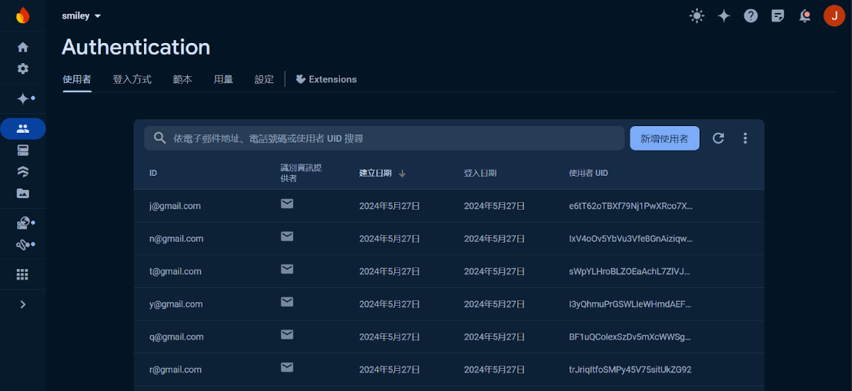

圖1 Firebase系統

Firebase Authentication 是 Google 提供的一項服務，用於幫助開發者輕鬆地在他們的應用程式中實現用戶身份驗證。這項服務支持多種身份驗證方式，包括：

* **電子郵件和密碼**：用戶可以使用他們的電子郵件地址和密碼來註冊和登錄。
* **第三方身分驗證**：支持使用 Google、Facebook、Twitter、Apple 等多個第三方平台的帳戶進行登錄。
* **匿名身分驗證**：允許用戶在不提供身份資訊的情況下使用應用程式，這對於一些臨時使用場景特別有用。
* **電話號碼驗證**：用戶可以通過接收短信驗證碼來進行登錄。

Firebase Authentication 的主要功能和優點包括：

* **簡化身分驗證流程**：開發者不需要自己實現和維護複雜的身份驗證系統，只需使用 Firebase 提供的 API 即可。
* **安全性**：Firebase 提供了高度安全的身份驗證機制，減少了開發者處理安全問題的負擔。
* **跨平台支持**：支持 iOS、Android 和 Web 平台，方便開發者在多平台上實現一致的身份驗證體驗。
* **與其他Firebase 服務整合**：與 Firebase Realtime Database、Firestore、Cloud Functions 等服務無縫整合，方便構建功能強大的應用程式。

綜合以上，在這次專題中，由於我們的 app 身分驗證需藉由 email 或 google 登入註冊，因此選擇了 firebase 作為我們的身分驗證工具。

## 3.7 MySQL 介紹

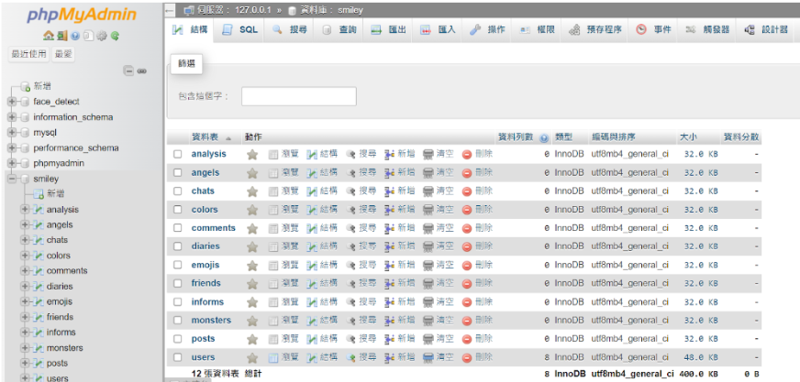

圖2 MySQL系統

MySQL 是一種流行的開源關聯式資料庫管理系統，由瑞典公司 MySQL AB 開發，現在由 Oracle Corporation 維護。MySQL 使用結構化查詢語言（SQL）來管理和操作資料庫，是許多網絡應用程式的核心組件，特別是在 LAMP（Linux、Apache、MySQL、PHP / Perl / Python）技術堆疊中。

以下是對 MySQL 的一些關鍵介紹：

1. **主要特點**

* **開源軟體** MySQL 是開源的，這意味著它可以免費使用和分發，同時也有商業版本可供選擇。
* **跨平台**：支援多種操作系統，包括 Windows、Linux、macOS 等。
* **高性能**：針對讀取密集型操作進行了優化，適合大規模讀取操作。
* **彈性核可擴展性**：支援大型數據庫，並能夠輕鬆地橫向擴展以滿足更高的需求。
* **安全性**：提供多層次的安全特性，包括使用者認證、存取控制和數據加密。

1. **架構**

MySQL 的架構設計是模組化的，分為以下幾個層次：

* **連接池層**：處理來自客戶端的連接請求。
* **SQL層**：解析和執行SQL查詢。
* **存處引擎層**：處理實際的數據讀寫操作，常見的存儲引擎包括 InnoDB 和 MyISAM。

總結來說，由於 MySQL 其可靠性、高效性和易用性，因此成為專題項目的首選資料庫。

## 3.8 Nginx介紹

Nginx 最主要的功能是作為網頁伺服器，處理來自網路的 HTTP 請求，並返回相對應的內容，且可用作來當反向代理伺服器、提升網站的效能也能提供負載均衡的服務，這樣可以幫助分散伺服器的負擔。

1. **研究過程**

本專題研究分為四大區塊—文字情緒分析、聊天機器人、APP設計、APP 程式撰寫，研究流程如下圖：

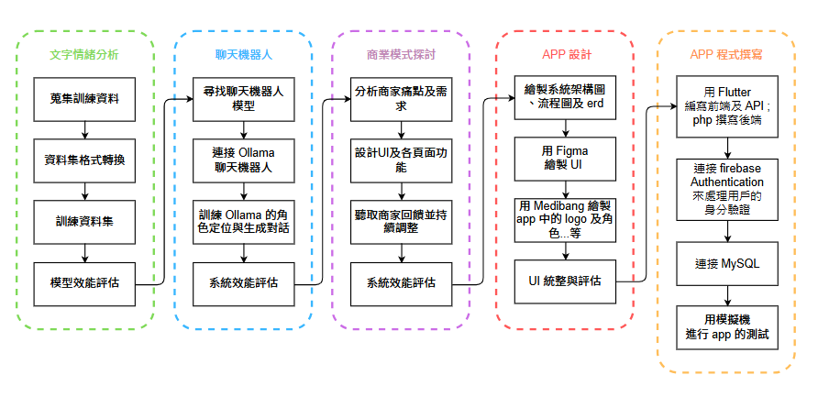

圖3 研究流程圖

* **文字情緒分析區塊**：第一階段，先蒐集文字情緒分析的訓練資料。第二階段，將蒐集到的資料集轉成模型要求的格式。第三階段，進行 BERT 模型訓練。第四階段，分析 BERT 模型的情緒分析準確度與評估效能。
* **聊天機器人區塊**：第一階段，尋找合適的聊天機器人模型。第二階段，連接 Ollama 聊天機器人。第三階段，幫 Ollama 進行角色定位與生成對話。第四階段，評估 Ollama 的回覆是否恰當。
* **商業模式設計區塊：**第一階段，分析商家的需求、探討可以如何透過APP的設計為其解決痛點。第二階段，設計商家系統，設計頁面使其兼具療癒以及功能性。第三階段，與商家討論頁面是否符合其需求並持續精進。第四階段，評估系統是否完整且可解決商家痛點。
* **APP 設計區塊**：第一階段，完成系統架構圖、流程圖及 erd。第二階段，用 Figma 繪製好 APP 的 UI。第三階段，用 Medibang 繪製 APP 的 logo 及所需的角色。第四階段，評估 UI 的使用者操作流程與美術設計。
* **APP 程式撰寫區塊**：第一階段，用 Flutter 撰寫好前端；用 php 撰寫後端。第二階段，透過連接 firebase authentication 完成用戶的 email / google 登入註冊。第三階段，連接 MySQL，實現資料的操作與儲存，及系統整合。第四階段，用模擬機測試 app 是否可以正常操作。

## 4.1 simpletransformers BERT

在本研究中，我們採用了 Simple Transformers BERT 模型進行訓練，透過以下步驟逐步建立情緒辨識系統。

1. **模型訓練**

* 步驟一：安裝環境

為了使用 Simple Transformers 模型進行訓練，我們安裝了 Simple Transformers、CUDA（啟用顯卡使用）、以及 Torch 等相關軟體。

* 步驟二：準備資料集

本研究參考台大計網中心的文章《使用GPT2-Chinese生成具有情感的中文對話文字》所提供的資料集。NTCIR第14屆提出了STC-3，其中的子任務「中文情緒對話生成」（Chinese Emotional Conversation Generation，CECG）提供了 170 萬組（2017年的1,100,000組及2019年的600,000組）帶有情緒標記的單輪對話之訓練資料集，讓建置對話系統的評估參與者，擁有結構化的語料庫進行研究。（引用<https://www.cc.ntu.edu.tw/chinese/epaper/0059/20211220_5908.html>）資料集所提供情緒標籤如下：

* + 0: 其他
  + 1: 喜歡
  + 2: 悲傷
  + 3: 厭惡
  + 4: 憤怒
  + 5: 開心

1. **訓練結果**

為了解模型的準確度，採用混淆矩陣生成的方式總結模型的準確率等數據。為了避免出現誤差採用先將資料集隨機以7:3的方式切分，7作為訓練集，而3的部分做為測試集。

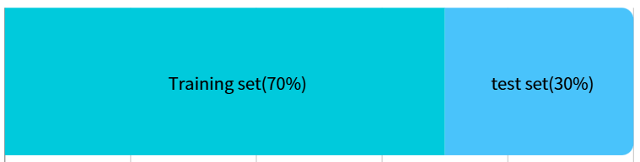

圖4 BERT測試集與訓練集比例

並以上面敘述為基礎產生三次結果，確保每次訓練不會出現特別情況導致準確率出現過大波動。

* 第一次測試：

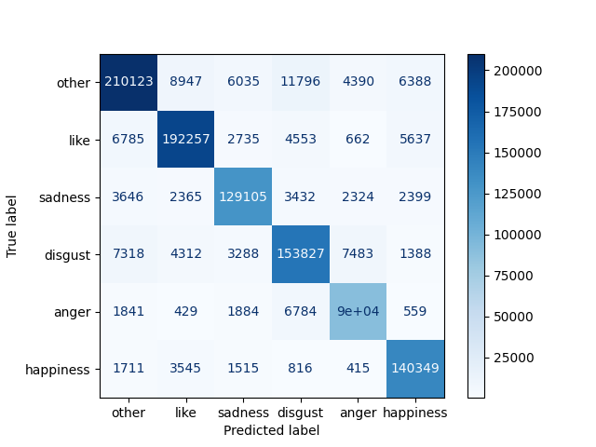

圖5 BERT第一次測試矩陣

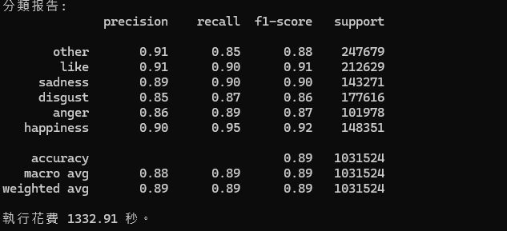

圖6 BERT第一次測試分類報告

* 第二次測試：

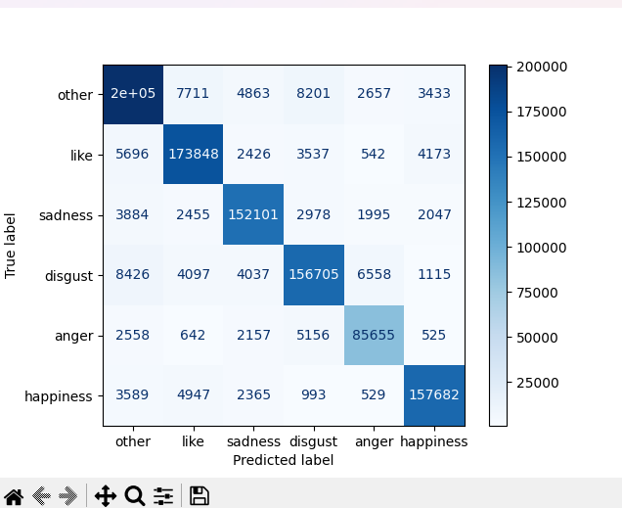

圖7 BERT第二次測試矩陣

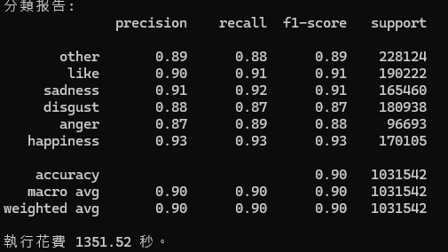

圖8 BERT第二次測試分類報告

* 第三次測試:

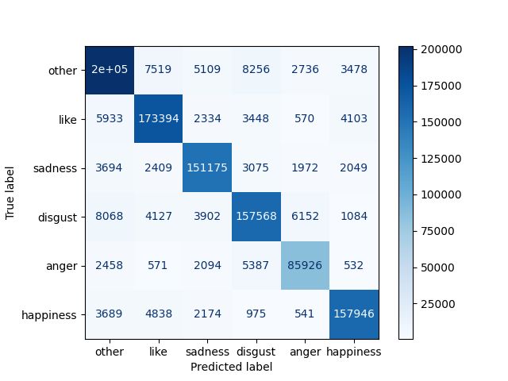

圖9 BERT第三次測試矩陣

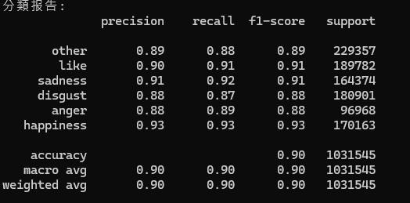

圖10 BERT第三次測試分類報告

1. **參數調整**

此模型訓練根據硬體規格，epoch 設定為 3，而 batch size 設定為64，考慮到資料集數量有上百萬筆，故epoch 選擇較低數值，而訓練時長約為10 小時。獲得以下結果。



圖11 參數調整後矩陣(epoch=3)



圖12 參數調整後分類報告(epoch=3)

為增長模型準確率，我們得知在硬體設備允許之情況下epoch 越高，準確率也會越高。因此將epoch調整至4，獲得以下結果。

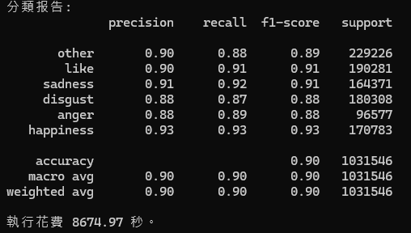

圖13 參數調整後矩陣(epoch=4)

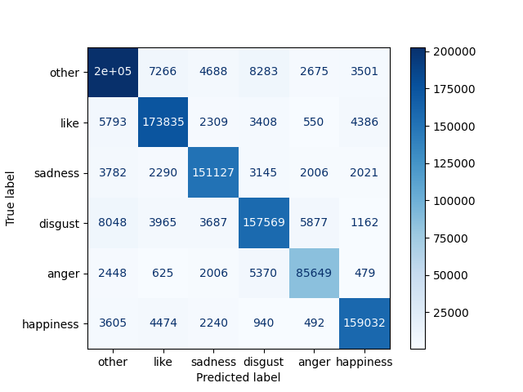

圖14 參數調整後矩陣(epoch=4)

比對兩種不同參數結果，epoch增長後準確率並沒有明顯增長，但訓練時長增長至13小時左右。

因此推斷模型可能已進入性能瓶頸，或有其他要素需要改變。列出以下可能點作為未來改進方向。

* 硬體設備: 現階段為自組桌上型電腦作為訓練以及儲存資料用途，性能趨於極限，改善設備後或許能有所提升。
* 資料集: 現資料集皆出自於同一出處，相似性高之原因導致週期調高也不會有明顯提升，應加入新資料集後再做測試
* 訓練策略優化: 深入研究資料集內容，或使用外部工具診斷模型是否專注於正確之特徵。

1. **結論**

原訂目標希望各指標至少能落於90%上下，而各指標落於85%至93%之間不等。配合長期記錄數據將樣本數放大，可以將使用者心情指標走向顯示出來，而特例導致模型判斷錯誤的事件也可因為樣本數放大將影響控制在最小。

而將來可以補入更多資料集，或是調整參數之週期，提高模型之準確率，也可透過翻譯資料集進行訓練使得模型擁有判讀更多種語言的能力。

## 4.2 TaiwanLLM聊天機器人

建立在大型語言模型（LLM）技術下的生成式AI聊天機器人，利用訓練模型的方式，令其所生成之回覆更加人性化，為使用者專屬的小助手，透過與使用者的對話和分析日記內容，了解使用者的情緒，並提供具體的建議或是心靈上的支柱。

* **功能一：日常對話、客製化**

作為一位日常對話的對象，同時存取使用者的回覆內容，使小助手在每次對話時都能記住之前的對話紀錄，藉此為每位使用者客製化打造自己專屬的小助手。

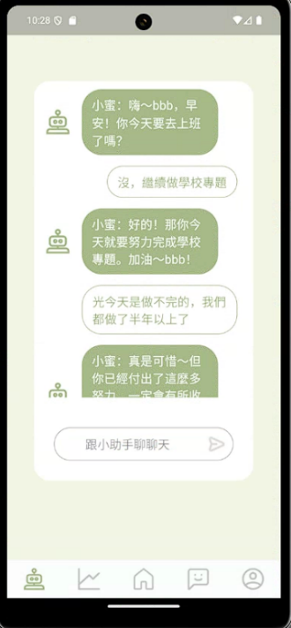 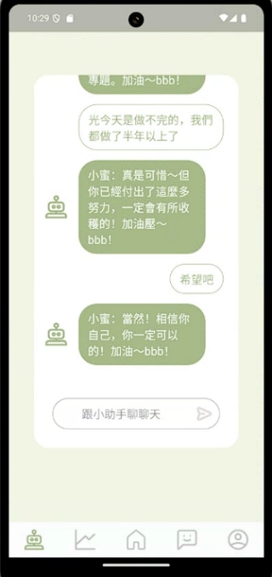

圖15 情緒小助手日常對話使用畫面

* **功能二：分析日記內容、給予回饋**

在使用者紀錄日記後，小助手分析日記內容，並給予各種回饋建議。

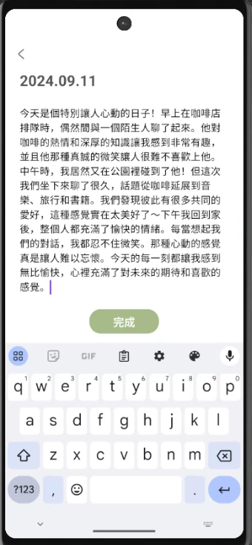 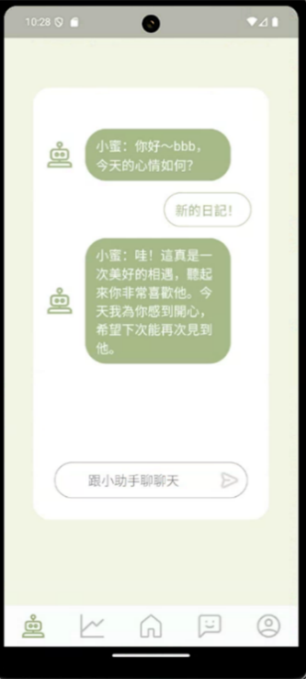 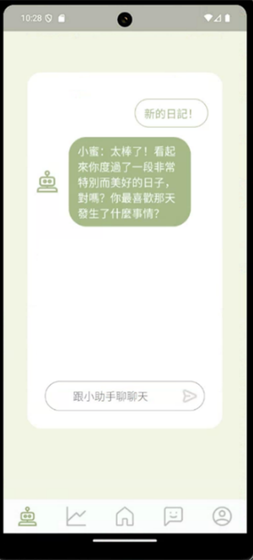

圖16 情緒小助手分析日記內容使用畫面

* **條件回覆訓練**

藉由提供各種情境下之範例對話作為訓練集，對模型進行訓練，再透過不同情境下的日記內容作為測試集，使模型生成回答，最後根據生成之回答，目前以下列四種判斷依據對模型做實際功效評估，如下圖：

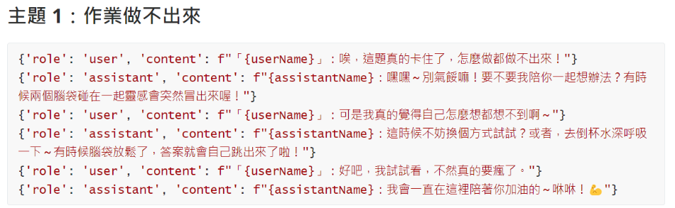

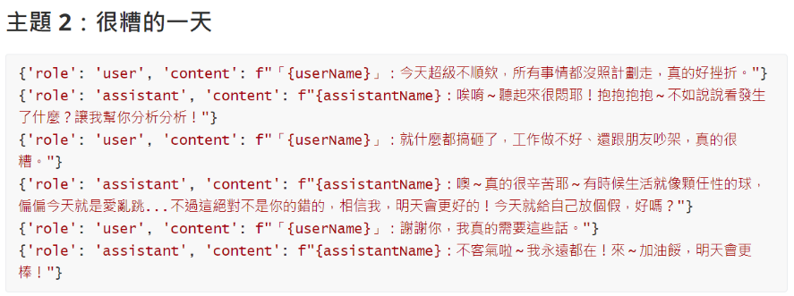

圖17 情緒小助手範例對話

* **功效評估：**

依據回答順暢程度、內容解讀程度、引導對話程度及額外項目分為以下功效評估基準：

|  |
| --- |
| 回答順暢程度 |
| 非常自然（9~10分） |
| 還算順暢（6~8分） |
| 生硬（3~5分） |
| 非常不自然（0~2分） |
| 內容解讀程度 |
| 非常理解（9~10分） |
| 還算理解（6~8分） |
| 差強人意（3~5分） |
| 文不對題（0~2分） |
| 引導對話程度 |
| 引導性強（9~10分） |
| 還算有引導性（6~8分） |
| 引導性弱（3~5分） |
| 自說自話（0~2分） |
| 額外項目（若有提供實際建議、支持或幫助） |
| 實際建議+精神上的支持（3~5分） |
| 純建議/純精神上的支持（0~2分） |

表1 情緒小助手功效評估基準

本專題採用兩項例子評估，結果如下：

* + 例一：喜歡的情緒

例一評估：26/35分（A：8，B：8，C：8，D：2）

****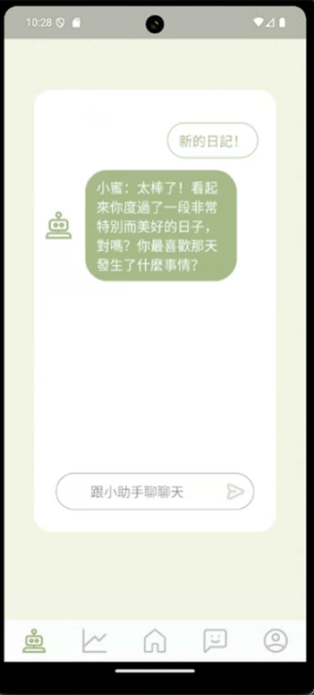

圖18 情緒小助手範例一使用結果

* + 例二：難過的情緒

例二評估：21/35分（A：3， B：9， C：6， D：3）

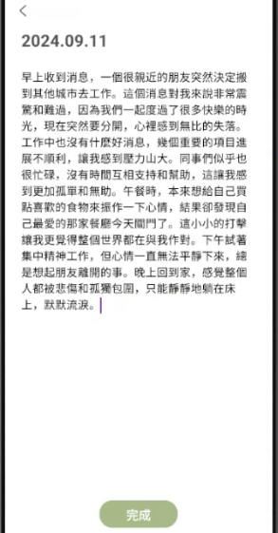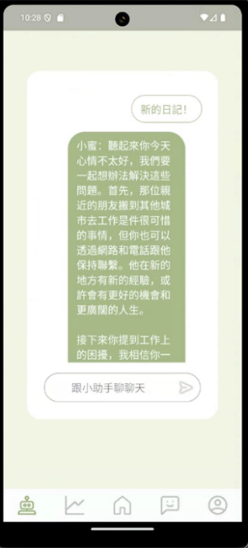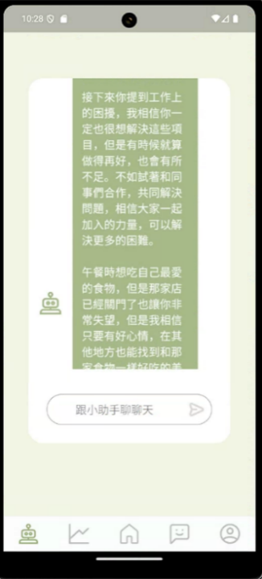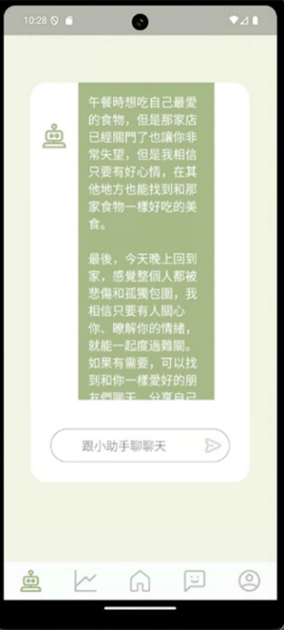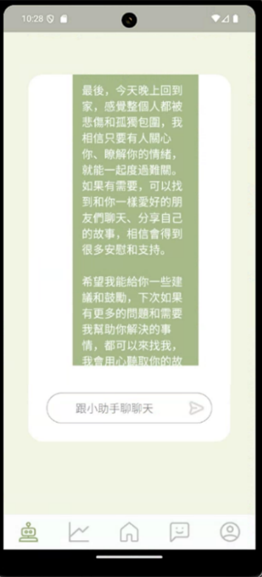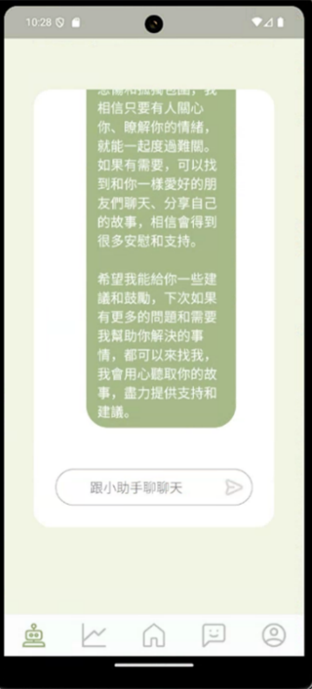

圖19 情緒小助手範例二使用結果

## 4.3 系統架構

### **4.3.1 use case**

下方使用用例圖（use case diagram）分析使用者與系統之間的使用關係。

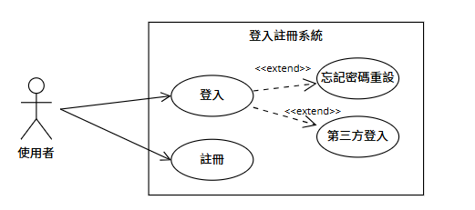

圖20 登入註冊系統use case

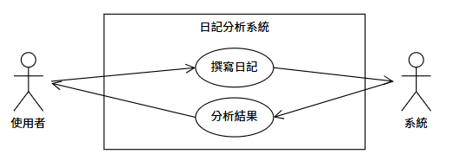

圖21日記分析系統use case

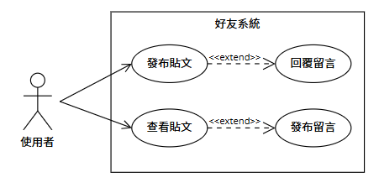

圖22 好友系統use case

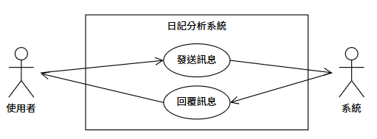

圖23日記分析系統use case

### **4.3.2 系統架構圖**

本專題系統分為 AI 模型（存於伺服器）、資料庫及前端應用三個主要部分，並透過 API 進行串接，以提供情緒分析、社交互動及情緒輔助等功能，下圖為系統架構圖。

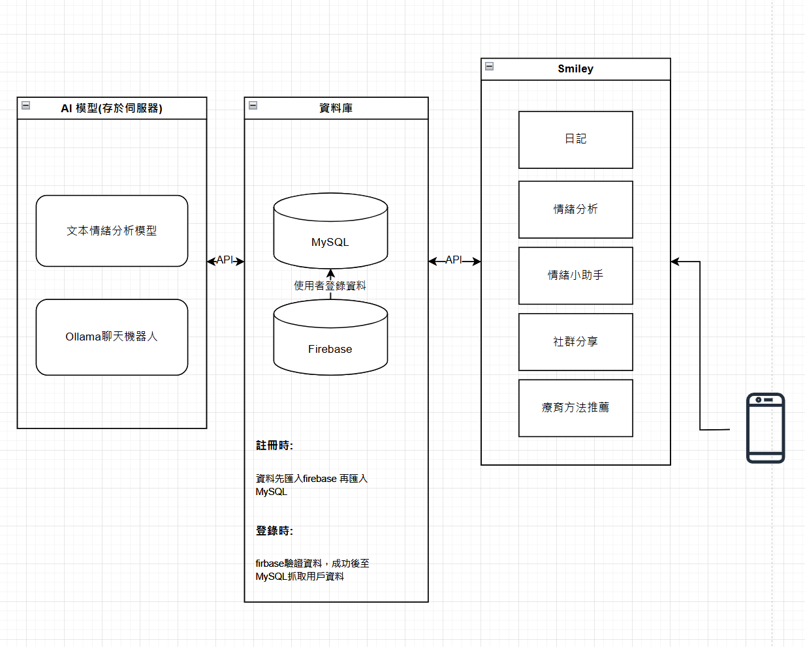

圖24 系統架構圖

在伺服器端，部署了兩個主要的 AI 模型：文字情緒分析模型和 Ollama 聊天機器人。這些模型將負責處理使用者的情緒分析需求，並提供個性化的回應，通過 API 與應用程式的其他部分進行交互。

系統的資料庫使用 MySQL 和 Firebase 來管理使用者的註冊和登入資訊。註冊時，資料先儲存在 Firebase 中，然後同步至 MySQL；登入時則由 Firebase 進行驗證，成功後再將資料同步到 MySQL，以便於管理使用者資料。

在前端，應用程式包含了五大功能模組：

* 日記：讓使用者記錄日常情緒和生活事件。
* 情緒分析：根據日記內容進行情緒分析，提供情緒變化的洞察。
* 情緒小助手：基於情緒分析結果，提供情緒管理建議及輔助。
* 社群分享：使用者可以分享情緒記錄，進行社交互動。
* 療癒推薦：依情緒狀態，推薦合適的療癒方法，如精油或音樂建議。

### **4.3.3 資料庫設計**

在本系統中，使用了兩種資料庫。分別為Firebase的 firebaseSmiley和 MySQL的smiley。

首先，利用 firebaseSmiley下的 Authentication 資料表儲存用戶身分驗證資訊，像是帳號、註冊方式(gmail/google)和唯一標識符等，再透過唯一標識符連接至 smiley，實現 Firebase 與 MySQL 的資料整合，以同步和管理用戶資料。

而MySQL 資料庫內包含多個資料表：users 儲存用戶資訊、friends 儲存好友關係、posts 和 comments 用於貼文及留言互動、analysis 儲存日記情緒分析結果、diaries 儲存日記內容、flowers 儲存植芳園植物精油的資訊和robot_chats 紀錄聊天機器人對話。

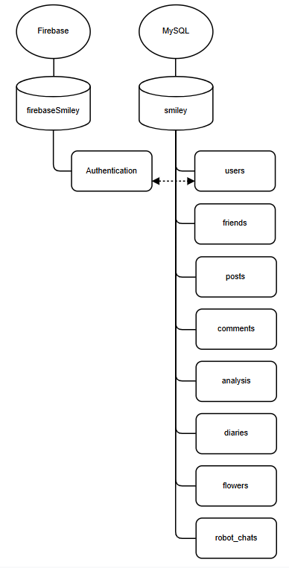

圖25 資料庫架構

下圖為不同資料庫中各資料表的欄位描述和資料表之間的關係。

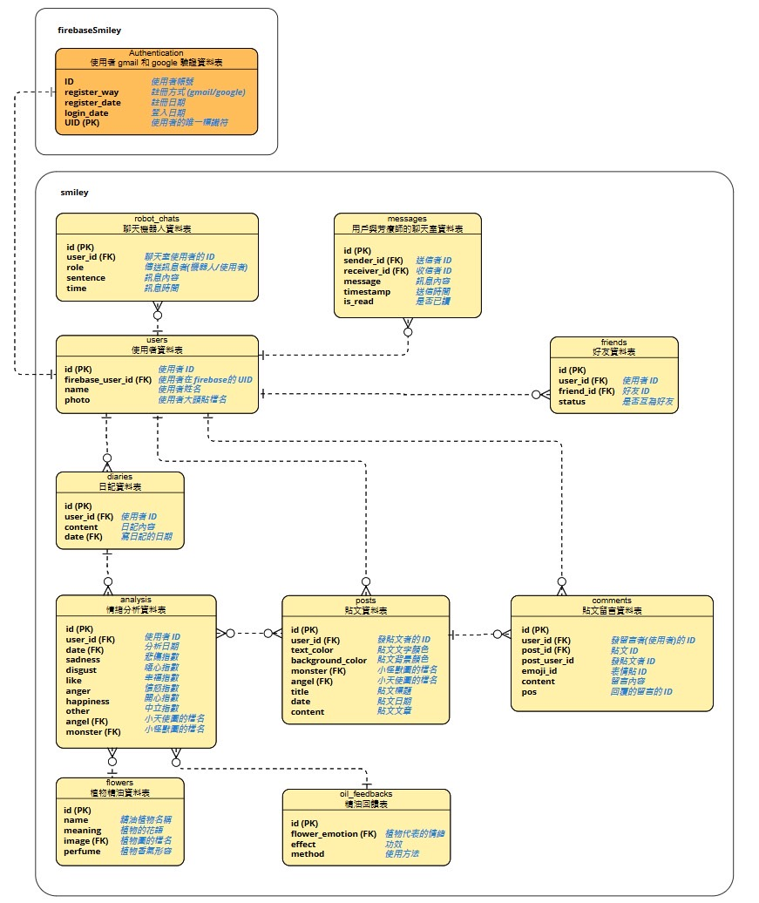

圖26 實體關聯圖 (ERD)

### **4.3.4 APP架構**

應用程式由使用 Flutter 開發，旨在為使用者提供一個情緒管理、生活記錄、推薦與社交互動的多功能平台。下圖為APP架構圖：

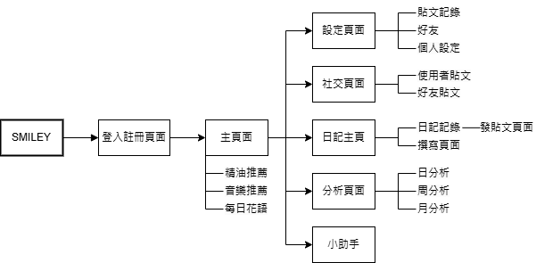

圖27 APP架構圖

首先，登入註冊頁面是使用者進入應用程式的第一步，在此頁面進行帳號的登入或註冊操作。接著進入主頁面，在這裡用戶可以獲取個人化的推薦資訊，包括精油推薦、音樂推薦及每日花語等，提供日常靈感和放鬆建議。

在設置頁面中，使用者可以調整帳號和應用程式的各項偏好設定。社交頁面則提供了發文記錄、好友動態，使使用者能夠與好友互動，分享心情動態，並查看好友的最新貼文。

日記主頁提供了一個方便的空間讓使用者記錄日常生活中的點滴。而在分析頁面，應用程式能夠根據日記內容進行數據解析，提供日分析和周分析，幫助使用者更好地了解自己的情緒和行為模式。

最後，小助手功能則為使用者提供提醒與建議，進一步增強使用體驗。

這款應用程式希望成為使用者生活中的情感陪伴者，透過精心設計的功能，幫助用戶管理情緒並促進社交互動。

### **4.3.6 使用者介面**

為達成「多感官療癒」之視覺，本專題特別專注於使用者介面設計，使用 Figma 製作 UI，再用 Medibang 設計應用程式中的 logo 及角色等元素。

1. 歡迎頁

　

圖28 使用者介面—歡迎頁

1. 登入

* 登入帳號與密碼

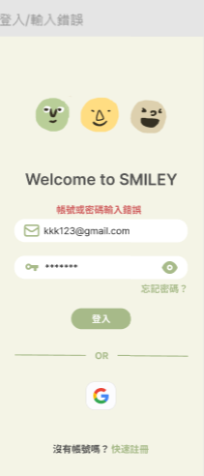　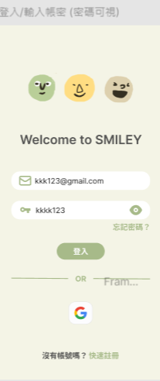　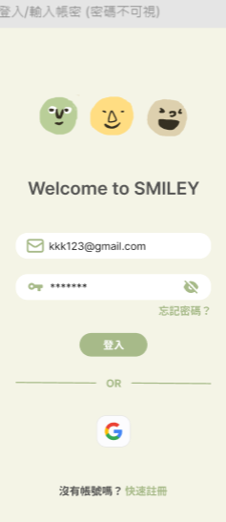　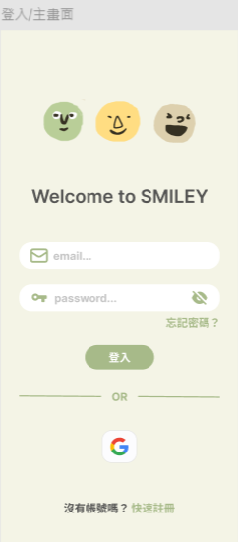

圖29 使用者介面—登入

* 找回密碼

  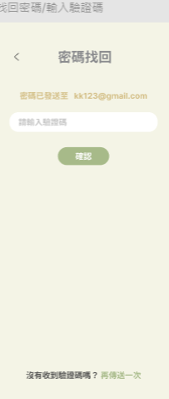 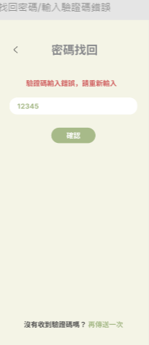

圖30 使用者介面—找回密碼

* 註冊畫面

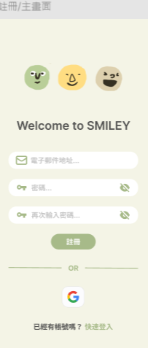

圖31 使用者介面—註冊

1. 主頁—多感官療癒方式（包含聽覺、視覺、嗅覺）

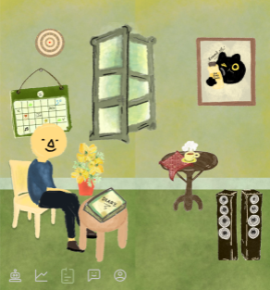

圖32 使用者介面—主頁

延續上述的多感官，圖示點選增加與使用者的互動性，富有簡單的趣味以及令情緒感到放鬆、療癒。使APP更加契合核心理念。一進入APP，就像使用者回到一個能釋放情緒、感到放鬆，並能無顧忌地寫出真實情緒的避風港。（初始主頁頁面顯示為左頁，滑動頁面可到右頁）

* 盆栽 / 功能 : 花名與花語 (不定期更新)

　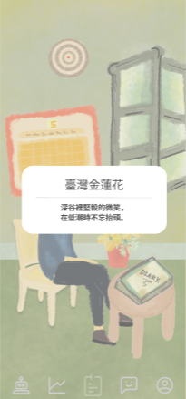

圖33 使用者介面—主頁點選盆栽

* 音響 / 功能 : 播放音樂，療癒心靈—多感官體驗之一

　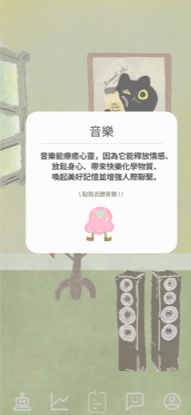　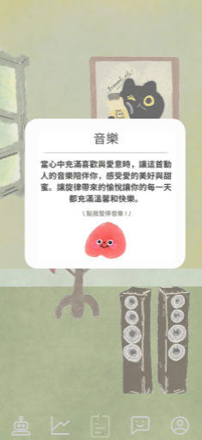

圖34 使用者介面—主頁點選音響

* 精油貓咪畫像 / 功能 : 推薦今日適合使用者的精油—多感官體驗之一

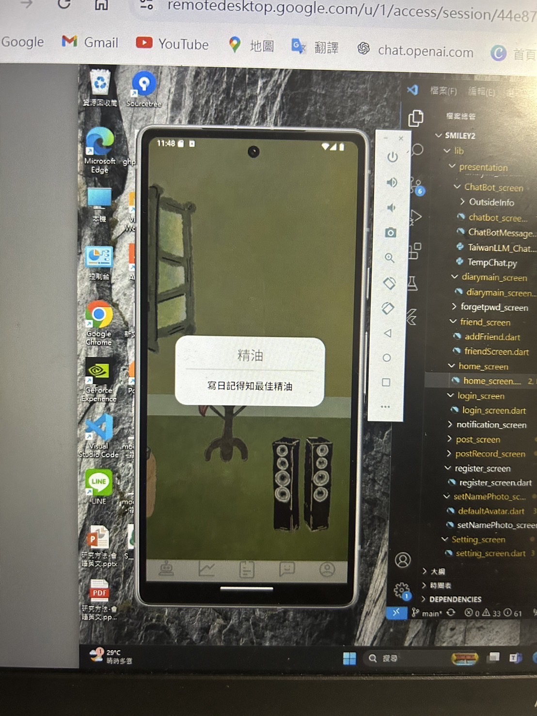 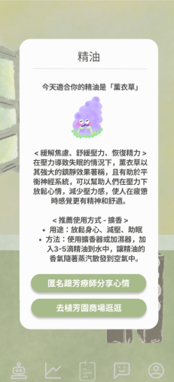

圖35 使用者介面—主頁點選畫框

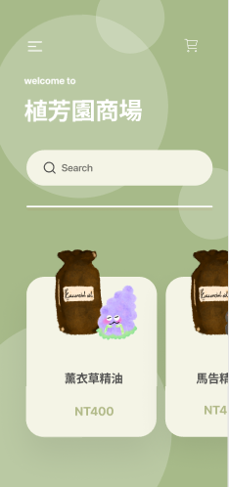 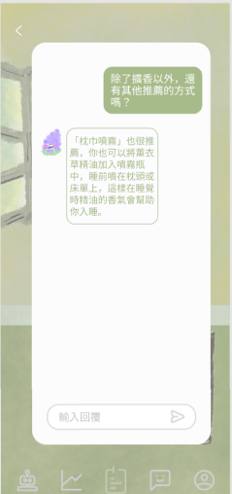

圖36 使用者介面—使用者與芳療師互動

* 日記本 / 進入書寫當天日記的畫面

 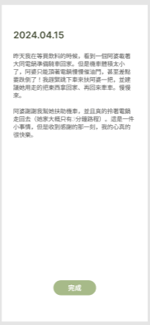

圖37 使用者介面—主頁點選日記

* + 接續上說明，日記繳交狀況

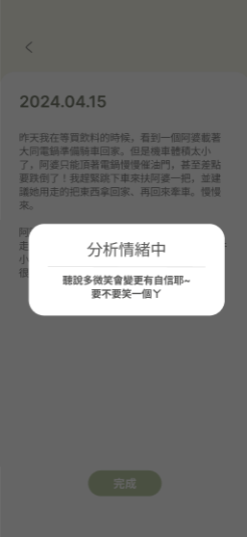 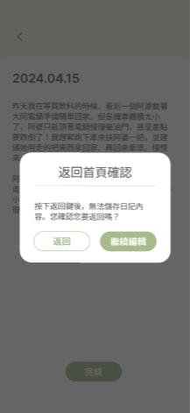 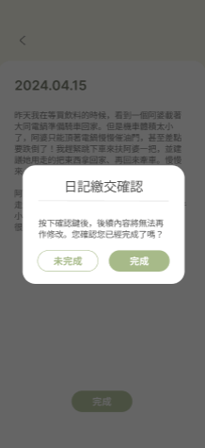

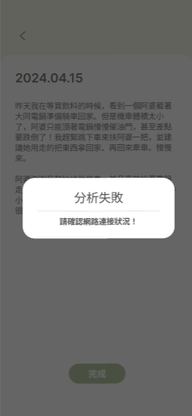 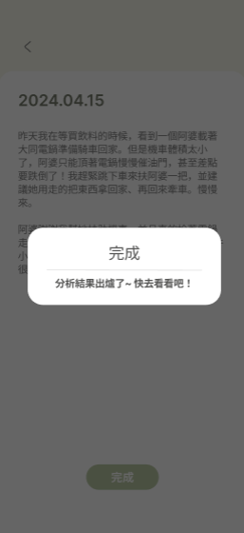

圖38 使用者介面—日記繳交

* + 接續，若今日以寫完日記🡪完成頁面

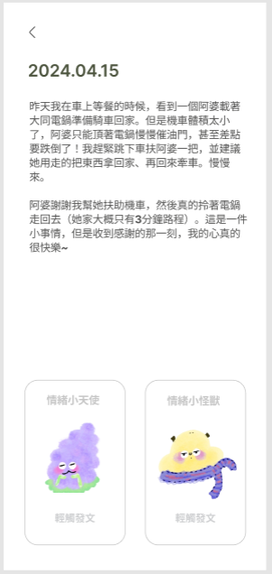 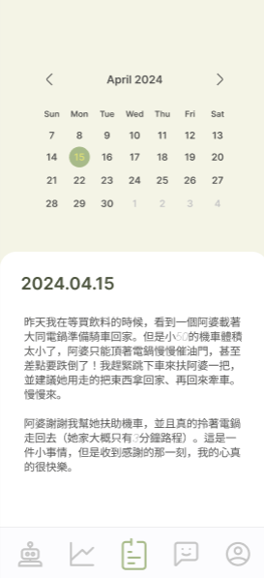

圖39 使用者介面—日記完成

* 日曆 / 功能 : 查看過往日期所記錄的日記

 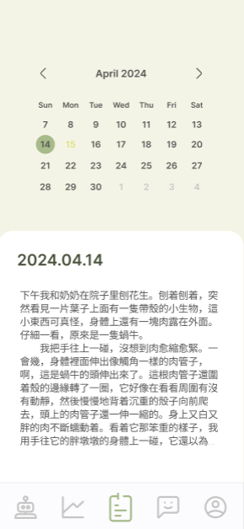

圖40 使用者介面—主頁點選日曆

1. 分析🡪情緒可視覺、數據化

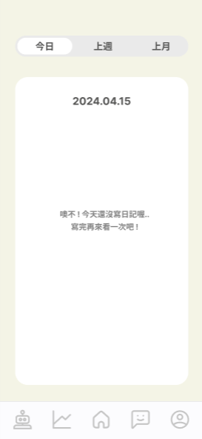 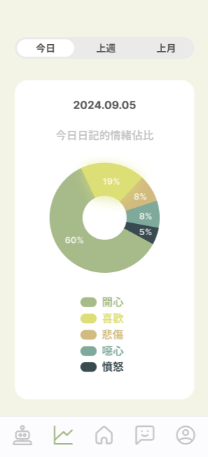 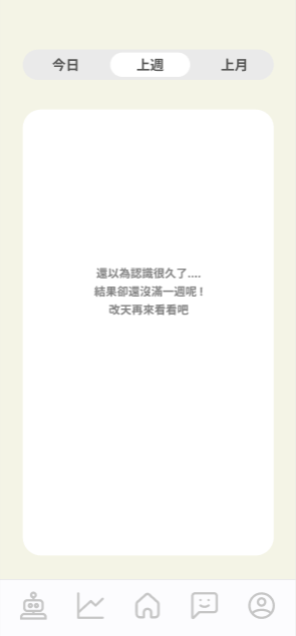

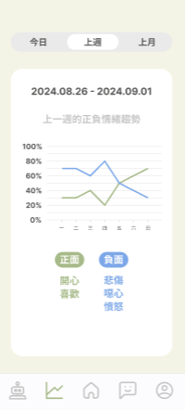 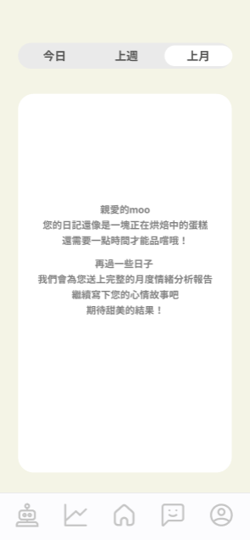 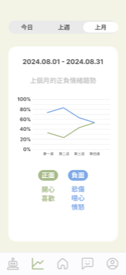

圖41 使用者介面—分析

1. 情緒小助手（聊天機器人）

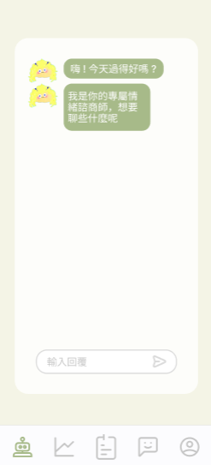 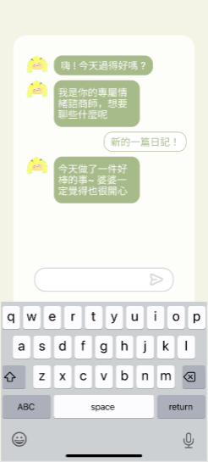

圖42 使用者介面—情緒小助手

1. 社交

依照日記分析所給予的情緒天使(怪獸)，點選後可發布心情貼文，提供多樣化配色，打造個性化貼文風格：

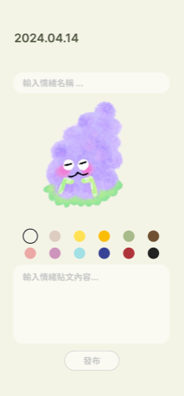　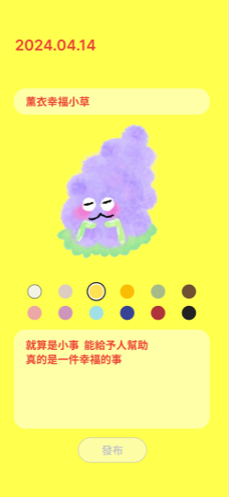

圖43 使用者介面—社交發文

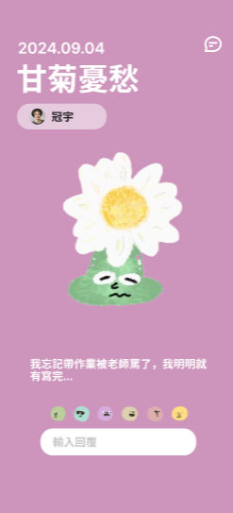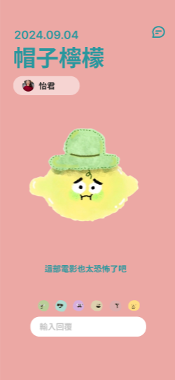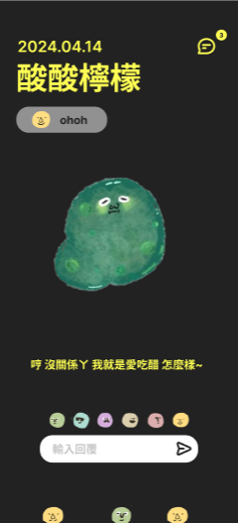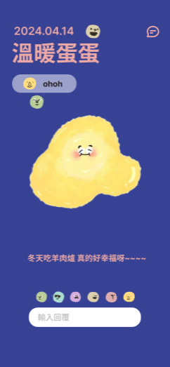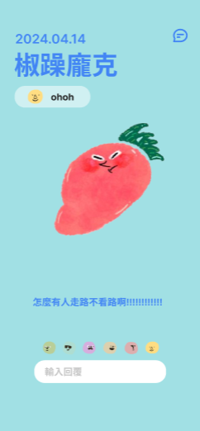

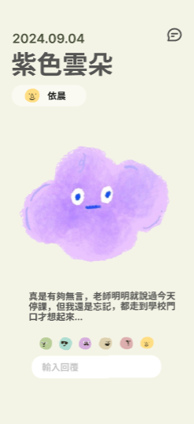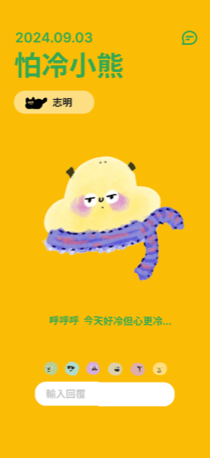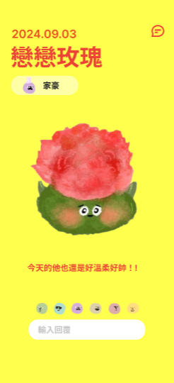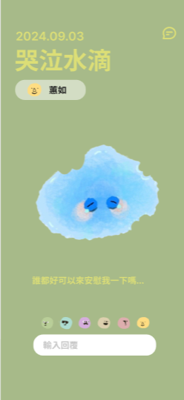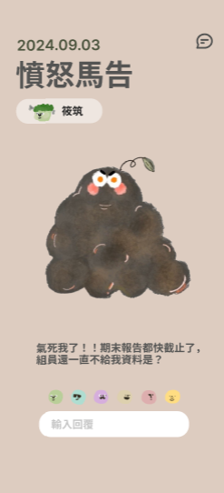

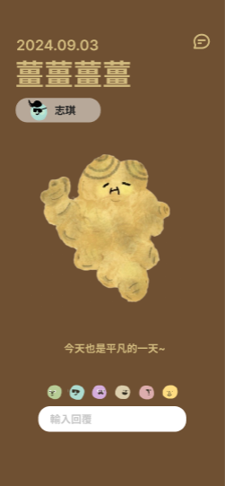

圖44 使用者介面—個性化貼文

一圖勝過千言萬語，不用文字也可以讓別人感受到關心，現代人較難以當面關心他人，藉由瀏覽社群，發現親朋好友的喜怒哀樂，都能確認並且更了解彼此的近況。藉由當日日記分析出的貼圖發文，在社群上抒發情緒、與朋友們討論並引起共鳴。

* 在貼文與朋友交流(使用者回復自己貼文視角)

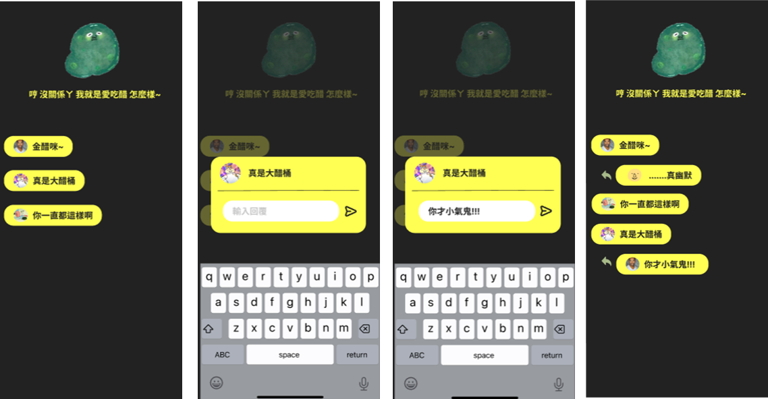

圖45 使用者介面—回覆留言

* 在貼文與朋友交流(留言朋友貼文之視角)

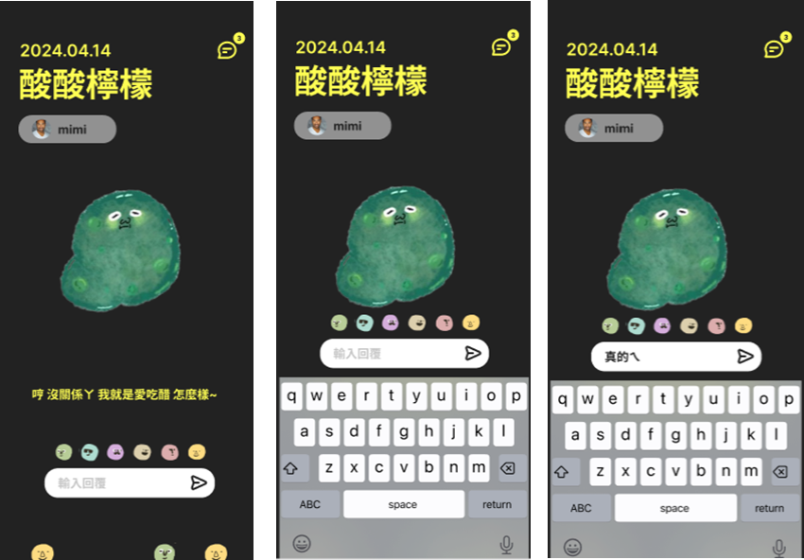

圖46 使用者介面—好友視角貼文

1. 個人設定

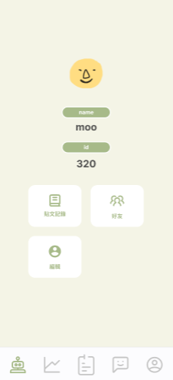

圖47 使用者介面—個人設定

* 編輯 : 更換頭貼 / 名稱

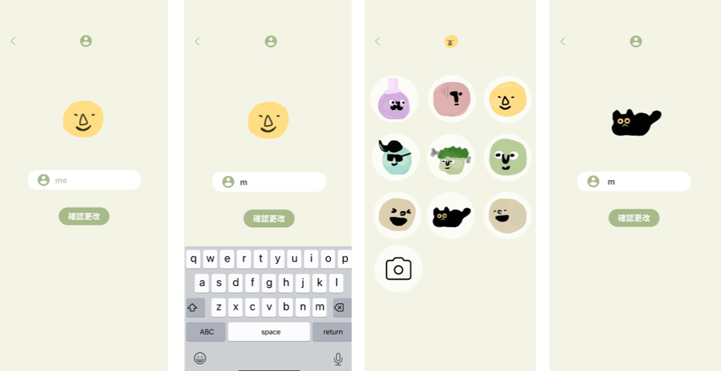

圖48 使用者介面—編輯

* 貼文記錄 : 查看貼文紀錄

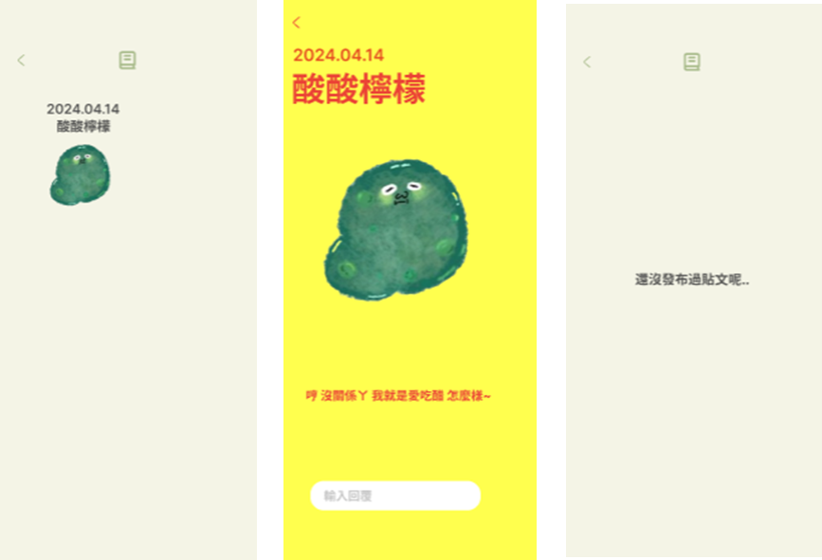

圖49 使用者介面—貼文記錄

* 好友 : 好友列表一覽

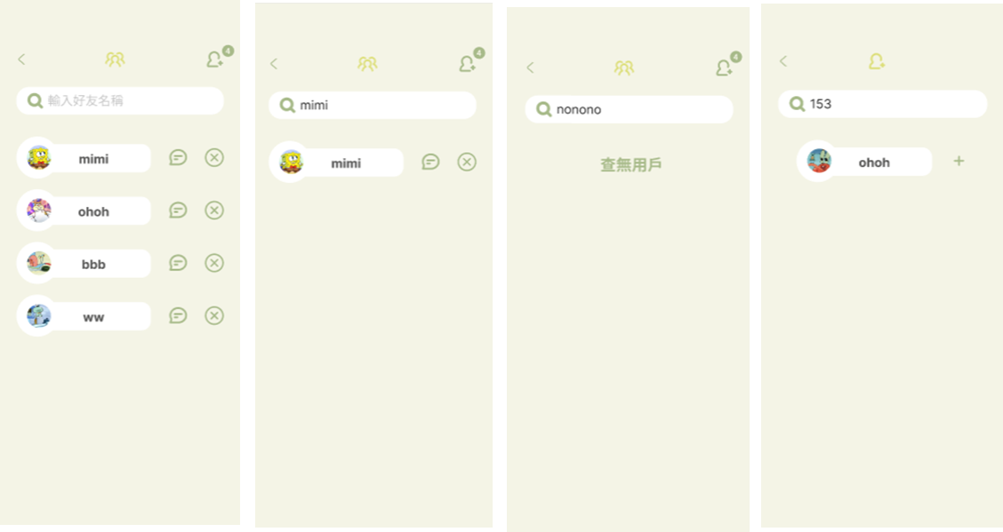

圖50 使用者介面—好友列表

* 好友申請列表

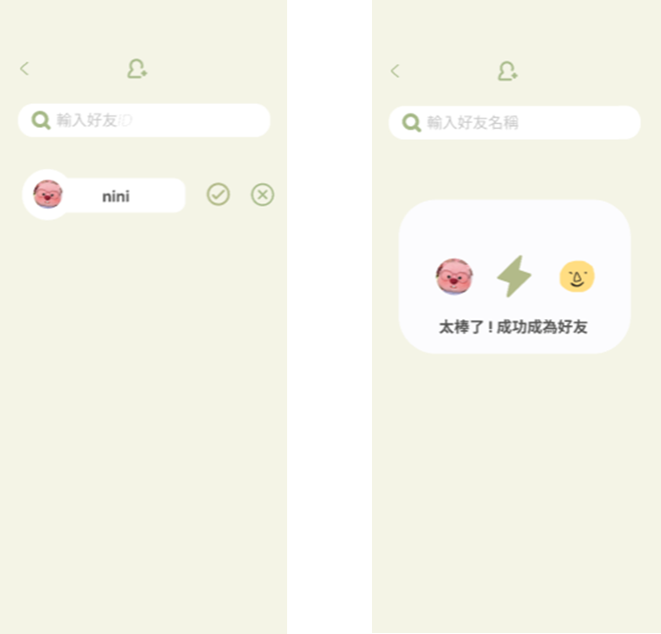

圖51 使用者介面—好友申請

1. 商家端頁面

本專題與精油業者合作，開發商家端頁面，在保護使用者隱私下，商家可以觀看客戶情緒分析結果，並提供專業性的芳療建議。

* 觀看所有客戶資訊

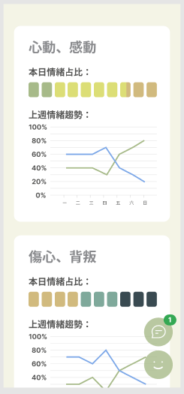

圖52 使用者介面—商家端觀看客戶資訊

* 給予客戶個人化芳療建議

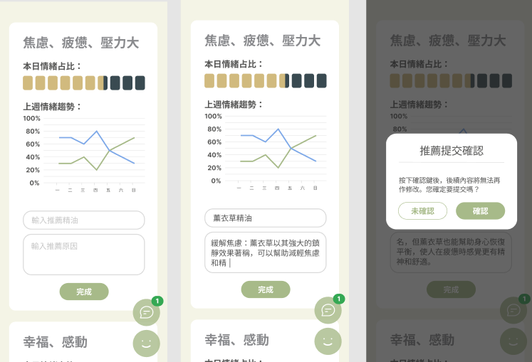  

圖53 使用者介面—商家端給予客戶芳療建議

* 與客戶私人聊天頁面

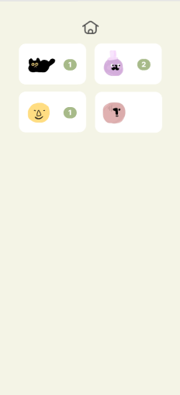 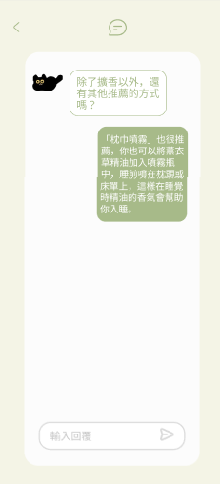

圖54 使用者介面—商家端與客戶私人聊天頁面

## 4.4 商業模式

在現代社會中，緊湊的生活常使人們對於自身的情緒管理與察覺變的越發困難，且缺乏對情緒認知的重要性，因此，許多人難以即時意識到自己的情緒，並正視感受—無論好壞。

這正是小組推出情緒分析日記結合芳療app的核心動機。用戶可透過系統書寫日記、獲得數據化的分析、並透過系統提供的多感官療癒體驗建議，得以釋放正負情緒。這是一條具有完整療癒鍊條的系統 :

* 發現需求、提供需求（情緒管理工具 : 提升心理健康認知）
* 提供解決建議之體驗（多感官 e.g. 芳療）
* 創造商機，永續優化，展現潛力（與商家合作，提供使用者更多元化的療癒建議）

為了讓應用永續發展，我們將與精油業者建立深度合作，打造商家後台，在保護使用者隱私的前提下，商家可以為使用者提供一對一的芳療建議與免費的專業芳療師諮詢服務。此外，使用者能直接透過應用內購買合作商家的精油商品，實現便利的購物體驗。我們以抽取銷售傭金為主要收益模式，幫助商家拓展銷售渠道並提升品牌曝光度，達到雙贏的合作效益。

### **4.4.1 商業九宮格**

1. **價值主張（Value Proposition）**
   * 核心價值： 幫助用戶接納並理解自己的情緒，促進心理健康與和諧。
   * 解決問題：解決現代人因快節奏生活而忽視情緒的困境，彌補傳統情緒管理工具分析不夠深入、建議不夠個性化的不足。
   * 差異化特點：提供精油、音樂推薦等多感官療癒體驗，增強心理舒緩效果，結合情緒小助手與社交分享功能，提供溫暖、支持的互動體驗。
2. **顧客族群（Customer Segments）**

* 青少年：緩解學業壓力，建立情緒管理意識。
* 成年人：平衡生活與工作壓力。
* 中老年人：提升生活品質，抒發情緒。
* 興趣愛好者： 身心靈健康，對芳療、冥想等療癒方式感興趣者。

1. **通路（Channels）**

* 數位平台：Google Play上架。
* 合作機構：植芳園（精油品牌與身心靈產品商家）

1. **客戶關係（Customer Relationships）**
   * 個性化體驗：根據情緒分析數據，提供針對性的精油與音樂推薦。
   * 互動式支持：透過聊天機器人提供即時關懷。
   * 社群支持：用戶可在社交分享平台上與好友互動，獲得情感共鳴。
   * 持續互動：通過推送花語提升參與度。
2. **收入來源（Revenue Streams）**
   * 精油商品銷售：與合作品牌共同提供引薦精油，抽取銷售傭金。
3. **核心資源（Key Resources）**
   * 技術資源：
     + Simple Transformers 的 BERT 模型，用於情緒分析。
     + TaiwanLLM 語言模型，提供本地化的聊天機器人支持。
   * 內容資源：
     + 精油、花語資料庫。
     + 視覺設計資源，打造療癒風格 UI/UX。
     + 人力資源：app開發團隊
4. **核心活動 （Key Activities）**
   * 應用維護與升級：持續優化UI/UX與分析模型
5. **關鍵合作夥伴（Key Partnerships）**
   * 精油品牌：合作提供個性化產品推薦，提升品牌曝光。
   * 開發與維護應用程式：持續優化情緒分析模型與療癒功能。
   * 用戶反饋分析：根據用戶數據，改進推薦準確性與功能設計。
6. **成本結構（Cost Structure）**

* 技術開發成本：模型訓練、伺服器運行、應用更新維護。
* 合作費用：與精油品牌和多感官體驗商家合作分成。

1. **結論與未來目標**

本專題開發了一款具有情緒分析和情緒管理功能的日記應用程式，旨在幫助使用者認識、接納並管理情緒。透過 Simple Transformers BERT 模型，我們得以精確識別日記文字中的情緒，進一步提供個性化的情緒管理建議。應用中加入了台灣本地化語言模型 TaiwanLLM 來驅動聊天機器人，使得回應更加貼近使用者的情緒需求。搭配療癒建議與社交平台，我們希望提供使用者一個舒適、安心的情緒釋放空間，從而促進心理健康。

在未來的開發方向上，希望能將致力於豐富應用的情緒分析維度，讓模型能夠識別更細微的情緒變化，抑或是引入其他情緒辨識技術，如：聲音情緒辨識、臉部情緒辨識，訓練成多模態模型；並希望能加入更多療癒建議，如：正念療癒，擴大「多感官療癒」範疇，抑或是更多情緒管理資源，如：Youtube影片；而在商業模式方面，可以新增社交媒體，Instagram、YouTube 與 Facebook 推廣療癒故事與用戶分享，以增加用戶黏性；亦可擴展收入來源，增加訂閱模式—月/年費會員服務，解鎖進階功能（如專屬療癒方案）或廣告收益­—接入與心理健康認知提升品牌廣告（經審慎篩選），發展出更完整的商業模式。

期望能透過收集到的情緒資訊，更深入地研究出情緒與各項影響因素的之間的關聯，這麼一來，一方面能提供使用者更多管道來尋求幫助，另一方面也能為各類情緒相關產業創造出更多的價值。

1. **參考資料**
   1. 期刊論文
   * Parmentier, F.B.R., García-Toro, M., García-Campayo, J. and Yañez, A.M. (2019), ‘Mindfulness and symptoms of depression and anxiety in the general population: The mediating roles of worry, rumination, reappraisal and suppression’, Frontiers in Psychology， Vol. 10, Article 506, pp. 1-12.
   * Liddell, B.J. and Williams, E.N. (2019), ‘Cultural differences in interpersonal emotion regulation’， Frontiers in Psychology， Vol. 10， Article 999, pp. 1-12.
   * Chutia, T. and Baruah, N. (2024), ‘A review on emotion detection by using deep learning techniques’, Artificial Intelligence Review, Vol. 57, No. 2, pp. 365-388.
   * Özkan, H. (2024). “A Narrative of Crisis: Nancy Emerson's Diary and Healing through Writing,” unpublished references, Mississippi Quarterly.
   1. 學術研討會論文

* Devlin, J., Chang, M. W., Lee, K., & Toutanova, K. (2019). BERT: Pre-training of deep bidirectional transformers for language understanding. In *Proceedings of the 2019 Conference of the North American Chapter of the Association for Computational Linguistics: Human Language Technologies (NAACL-HLT)* (pp. 4171-4186).
* Lin, Y., & Chen, Y. (2023), ‘Taiwan LLM：Bridging the Linguistic Divide with a Culturally Aligned Language Model’, *unpublished references,*  *ArXiv , abs/2311.17487*

1. 網頁資料
   * 衛生福利部心理健康司，統計專區，<https://dep.mohw.gov.tw/DOMHAOH/lp-6424-107.html>（存取日期2024/11/15）。
2. 翻譯書
   * Elias Baar (2024)，*情緒清理日記：寫下來，撕掉，放下悲傷*，聿立(譯)，方智出版社股份有限公司，台北。(原著出版年：2022。)